دریDari |

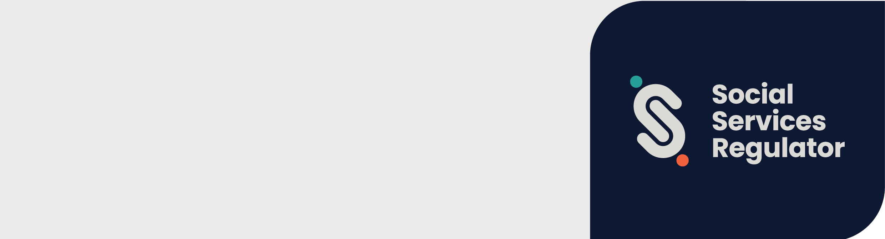

**معیارهای ایمنی اطفال   
و نظارت کننده خدمات اجتماعی**

معلومات برای سازمان ها و کاربران خدمات

**OFFICIAL**

معیارهای ایمنی اطفال ویکتوریا (این معیارها) در 1 جولای 2022 اجرایی شد.   
هدف این معیارها محافظت از اطفال و جوانان است.

نظارت کننده خدمات اجتماعی یک تنظیم کننده سکتور یکپارچه برای این معیارها است.

## این برای سازمان ها به چی مفهوم است؟

هدف این معیارها بهبود ایمنی اطفال و جوانان در ویکتوریا است. آنها از سازمان ها می خواهند که پالیسی ها، طرزالعمل ها و پروسس هایی را برای پیشگیری و رسیدگی به سوء استفاده وضع کنند.

تمام سازمان‌هایی که خدمات یا امکاناتی را به اطفال ارائه می‌کنند باید از 11 معیار ایمنی اطفال پیروی کنند.

## این معیارها برای کدام سازمان ها تطبیق می شود؟

نظارت کننده خدمات اجتماعی یک سکتور نظارت کننده یکپارچه برای سازمان‌هایی است که بودجه دولتی دریافت می‌کنند تا خدمات زیر را ارائه کنند:

* خدمات حمایتی خشونت خانوادگی یا تجاوز جنسی
* خدمات حمایتی برای والدین و خانواده ها
* خدمات مسکن یا کمک های دیگر به اشخاصی که بی خانمانی را تجربه می کنند
* خدمات محافظت اطفال
* مداخله معالجوی اولیه برای اطفالی که دارای معیوبیت، نیازهای اضافی یا تاخیر رشد هستند.

نظارت کننده خدمات اجتماعی همچنین یک سکتور یکپارچه نظارت کننده برای سازمان هایی است که ارائه دهنده موارد ذیل هستند:

* طوریکه در *قانون اطفال، جوانان و خانواده ها مصوبه 2005* تعریف شده است، خدمات مراقبت خارج-از-منزل هستند
* طوریکه در *قانون معیوبیت مصوبه 2006* تعریف شده است، یک ارائه دهنده خدمات معیوبیت است
* طوریکه در *قانون معیوبیت مصوبه 2006* تعریف شده است، یک سازمانی غیر از ارائه‌دهنده خدمات معیوبیت است که خدمات معیوبیت را ارائه می‌کند.

## نظارت کننده خدمات اجتماعی چه کاری می تواند انجام دهد؟

نظارت کننده خدمات اجتماعی موارد ذیل را انجام داده می تواند:

* آموزش، معلومات و مشاوره در مورد معیارها ارائه دهد
* بررسی، چک و اجرای انطباق در مورد معیارها را اجرا کند
* در مورد انطباق معیارها معلومات را جمع آوری، تجزیه و تحلیل و نشر کند
* بهبود مداوم را برای پیشگیری از طفل آزاری و رسیدگی مناسب به اتهامات طفل آزاری ترویج کند
* با کمیسیون اطفال و جوانان، سایر سکتورهای نظارت کننده و سکتورهای نظارت کننده یکپارچه در مورد ایمنی اطفال و رعایت معیارها همکاری کند
* در مورد ایمنی اطفال و رعایت معیارها تبادل معلومات کرده و با مردم و نهاد ها همکاری کند.

## معلومات بیشتر

شما می توانید منابع و معلومات بیشتر را در صفحه وب تنظیم کننده خدمات اجتماعی به نشانی زیر پیدا کنید <https://www.vic.gov.au/social-services-regulator>.

اگر سازمان شما به معلومات یا راهنمایی در مورد اجرای معیارها نیاز دارد، می توانید به  
 [Child Safeguarding](mailto:childsafeorgs@ssr.vic.gov.au) <childsafeorgs@ssr.vic.gov.au> ایمیل روان کنید یا با شماره 778 310 1300 تماس بگیرید.

برای دریافت این سند در فرمت دیگری، در صورت نیاز با شماره 778 310 1330 ، با استفاده از خدمات ملی   
رله 77 36 13 تماس بگیرید، یا به تیم تنظیم مقررات حفاظت از طفل در نهاد نظارت کننده خدمات اجتماعی ایمیل روان کنید <childsafeorgs@ssr.vic.gov.au>.

مجاز و منتشر شده توسط دولت ویکتوریا، Treasury Place, Melbourne1 .

© ایالت ویکتوریا، استرالیا، تنظیم کننده خدمات اجتماعی جولای July2024.

ISBN 978-1-76130-558-0 (pdf/MS word)

(2309594)